
新龙湖大五班
2026/3/20
天气：晴天

”
01入园情况
入园情况：今天来了32位小朋友，3人请假。
幼儿园生活充实而有趣。清晨，孩子们自主完成签到、整理水杯、翻椅入座和饮用牛奶，之后有目的的进行区域计划进行游戏，来开启活力满满的一天。
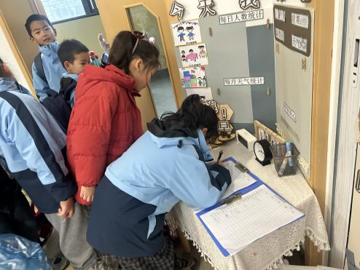

02集体活动
活动名称：春耕节开幕式
活动介绍：春风送暖，万物复苏，在这充满希望的春日里，我们迎来了幼儿园“你好，春天”春耕节开幕式。孩子们穿着整齐的校服，坐在小椅子上，眼神里满是期待与好奇，静静等待着这场与春天、与泥土的约会。舞台上，戴着黄花发箍的小演员们精神饱满，在老师的陪伴下准备用稚嫩的歌声与舞蹈，迎接春天的到来。
本次春耕节，我们将带着孩子们走进自然、触摸泥土，从认识一粒种子开始，体验翻土、播种、浇水的全过程，在亲手劳作中感受春耕的意义，体会生命生长的力量。孩子们会在阳光下观察嫩芽破土，在雨露里等待花开结果，用小小的双手种下属于自己的春天，也种下对自然、对劳动的热爱。这场春日盛会，不仅是一次农耕体验，更是让孩子们在亲近自然中学会珍惜、懂得感恩，让春天的希望在每一颗童心间生根发芽。
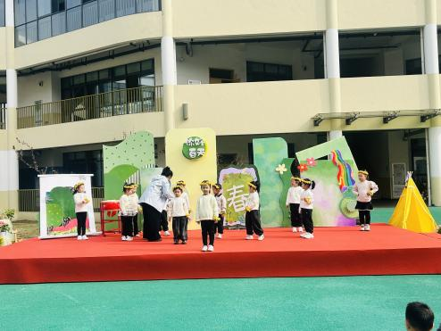
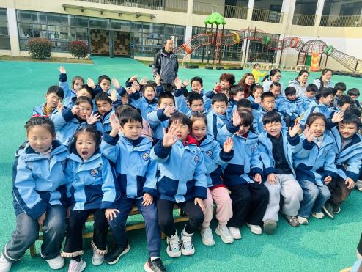
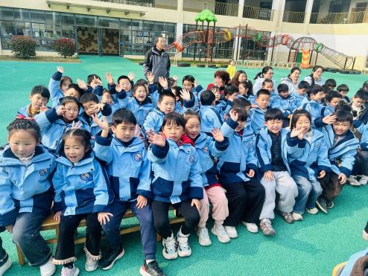

03生活活动

用餐情况
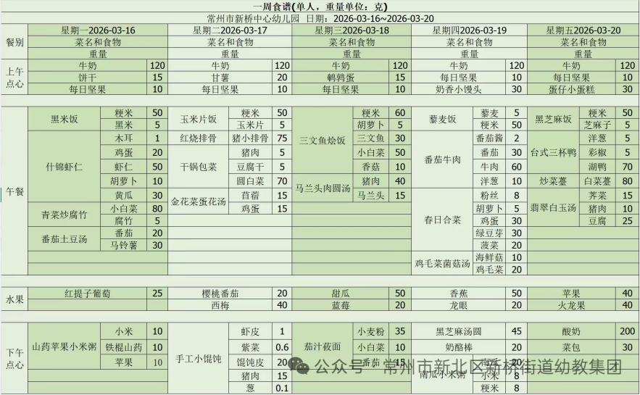

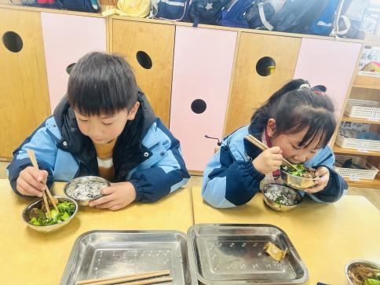 | 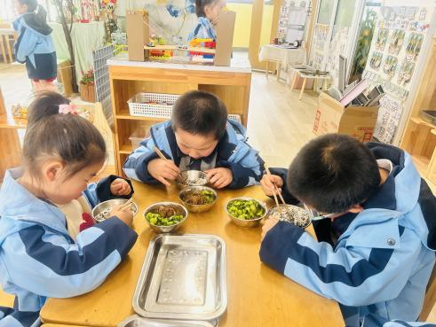 | 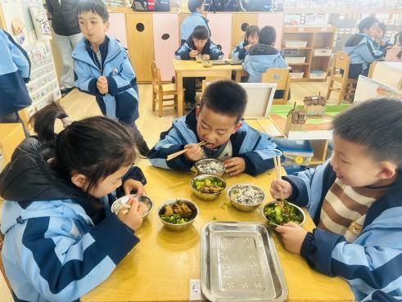
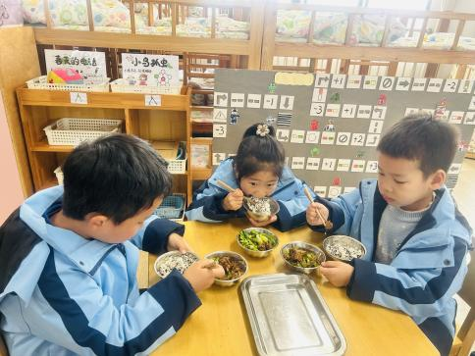 | 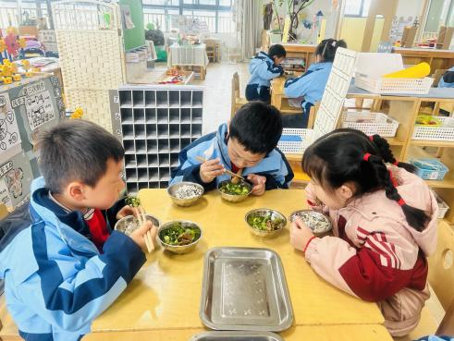 | 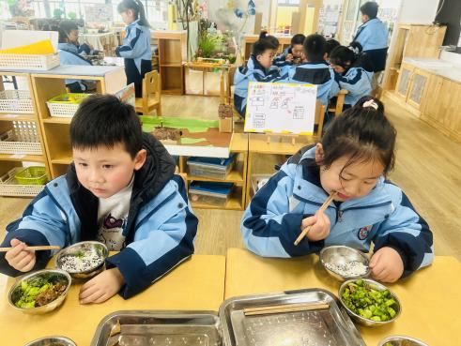
大部分小朋友都能够在13:00前自主入睡。个别小朋友未能入睡，如：张轩齐、张煜安朵朵、刘子文等。
所有小朋友在午睡前都能将衣服全部挂好，主动将整被子和枕头理好。每天值日生的工作，孩子们也能根据自己的值日生任务履行好职责。

